МНОГОМЕРНАЯ ОСЕНЬ-2017: выбери свой город на пути цифровизации производств и территорий от Урала до Сибири
ГК «НЕОЛАНТ», российский BIM-лидер в промышленности, совместно с ведущими вузами страны, приглашает в города Сибири и Урала на осеннюю серию региональных сессий 2017 года «МНОГОМЕРНЫЕ города РОССИИ», посвященных BIM в промышленности и в государстве.
Вас ждут:
МНОГОМЕРНЫЙ ИРКУТСК – 27 сентября, при поддержке Министерства строительства, дорожного хозяйство Иркутской области | МНОГОМЕРНЫЙ КРАСНОЯРСК – 11 октября, при поддержке Министерства строительства и жилищно-коммунального хозяйства Красноярского края | МНОГОМЕРНЫЙ ЕКАТЕРИНБУРГ - ноябрь | МНОГОМЕРНАЯ УФА – ноябрь

О ЧЕМ ПОЙДЕТ РЕЧЬ: BIM для промышленности и ОИВ? Нет, не слышал…
- Как еще повысить имидж и инвестиционную привлекательность своего предприятия или региона, а также расширить портфель проектов?
- Как просто управлять сложными производствами или регионами?
- Как еще контролировать бюджеты и сроки на всех стадиях создания и управления объектом?
- Как еще обеспечить бесперебойное и безаварийное функционирование технологического объекта или региона?
- Как сохранить накопленную десятилетиями научно-технологическую экспертизу с учетом смены кадров и поколений?
- Как продуктивно организовать коллективную работу разных служб, организаций и подрядчиков?

Все эти задачи сегодня уже реализуемы на базе цифрового актива – виртуального прототипа объекта, который одновременно учитывает инженерные данные, финансовые параметры, временной фактор. О том, с чего начать и как выйти на полную мощность при переходе на BIM при эксплуатации объекта, и пойдет речь на ближайших мероприятиях.

Следите за программой региональных сессий в вашем городе на сайтах мероприятий!

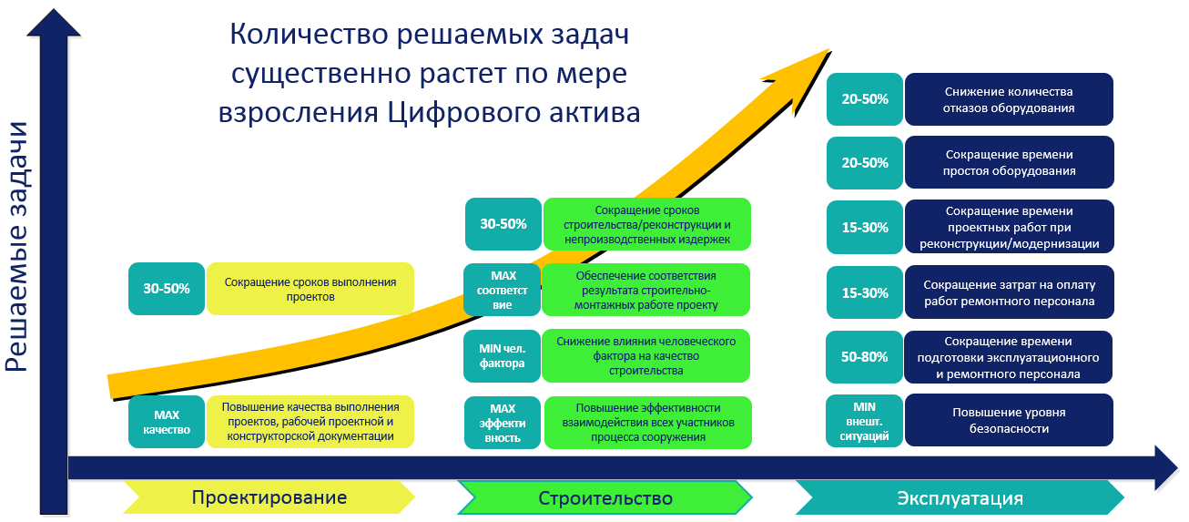
Рис.1. Прикладные задачи, решаемые на базе Цифрового актива

ДЛЯ КОГО: Наверно, это не для меня (моей отрасли, типа предприятия, должности) …
Принципы создания и сопровождения цифровых активов НЕ зависят от типа отрасли. Востребованность есть везде, где присутствует развитая инженерная инфраструктура, а также формируются новые подходы в регулировании отраслью, объектом, регионом, городом.

Рис. 2. Востребованность Цифровых активов в РФ на уровне государства, промышленности и образования

РЕЗУЛЬТАТ ОТ УЧАСТИЯ: Что это даст мне?
- Если не слышали и не видели, то быть в курсе тенденций в сфере цифровых технологий, о чем задумался сам Президент РФ, создав 3 апреля 2017 года рабочую группу по направлению «Цифровая экономика»
- Если 100 раз слышали, то лучше 1 раз увидеть.
- Если 100 раз видели, то принять единственное верное решение.

Инвестируйте свое время и вы сможете:

. | 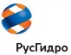  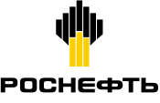  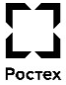 | 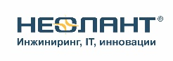  . | . | .
Присоединиться к экспертному сообществу драйверов процессов перехода на BIM в РФ | Изучить успешные BIM-практики от российских коллег из различных отраслей | Оценить функционал «живых» моделей реальных объектов и решений | Составить собственное мнение о ценности BIM: с чего начать и как выйти на полную мощность | Внести вклад в свое профессиональное развитие и получить сертификат

КАК ПРИНЯТЬ БЕСПЛАТНОЕ УЧАСТИЕ: Хочу быть в курсе и быть лучшим в отрасли/регионе!
Выберите город → зарегистрируйтесь → приходите → воплощайте принципы Цифровой экономики!

Город проведения: | Иркутск,  ул. Лермонтова, 83 | Красноярск,  ул. проспект Свободный, 82 стр. 6 | Уфа | Екатеринбург
Место проведения: | Иркутский Национальный Исследовательский Технический Университет, корпус К (проход через корпус Г) | Институт нефти и газа, Сибирский федеральный университет, корпус № 25 | Информация уточняется | Информация уточняется
Дата проведения: | 27 сентября | 11 октября | ноябрь | ноябрь
Стоимость участия: | Бесплатно, при условии предварительной регистрации на сайте сессии
 | МР Иркутск | МР Красноярск | МР Уфа | МР Екатеринбург
Контактное лицо: | Для участников: Снежкова Екатерина, +7 (499) 999 0000 *118, +7 (985) 310 0148, org@imodel-russia.com  Для СМИ: Яковлева Мария, +7 (499) 999 0000 *174, +7 (985) 454 1360, yakovleva@neolant.ru

